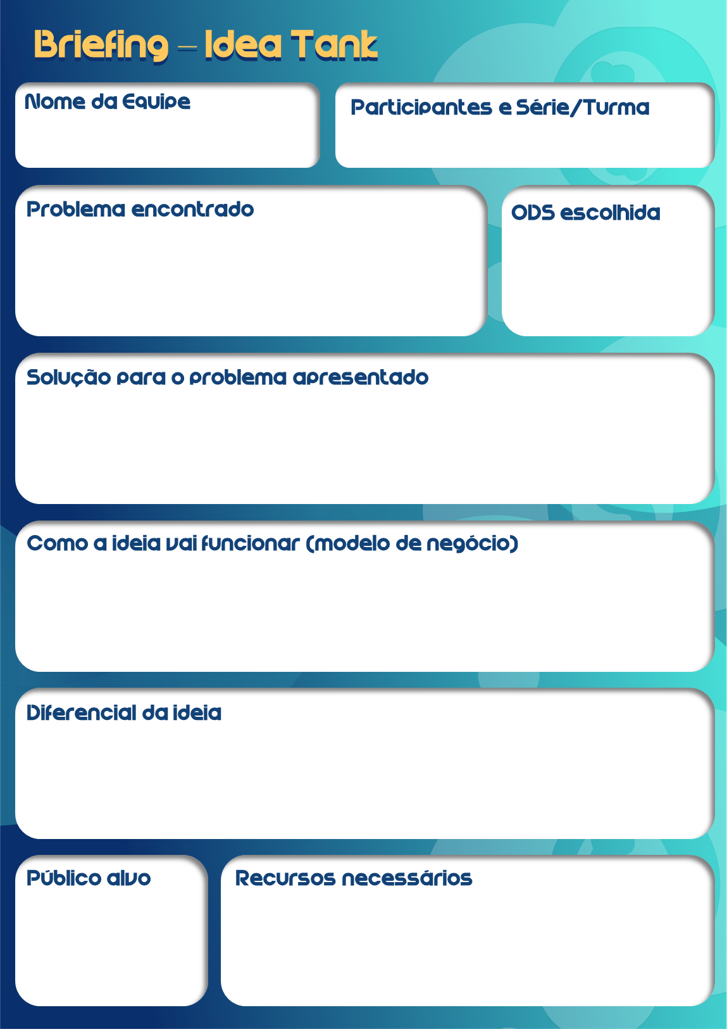
Série/Turma:

Aluno 1:
Aluno 2:
Insira aqui qual a ideia pensada pela dupla resolve o problema apresentado
Insira aqui o que vocês precisam para tirar a ideia do papel?
(ex: materiais, pessoas, tecnologia, dinheiro...).
Fale aqui o que torna essa ideia única, por que ela é melhor ou diferente das outras
Explique aqui como a solução será colocada em prática, como funcionará e como ela pode gerar renda e se sustentar
Informe aqui qual foi a ODS escolhida dentre as 3 apresentadas
Descreva aqui o problema identificado, com base na temática apresentada e explique por que ele é importante
Insira aqui o nome definido para a equipe
Coloque aqui para quem é essa solução, quem vai usar ou se beneficiar dela

